Přednáška: Krkonoše – krajina, která má co vyprávět
Zveme vás na poutavou přednášku profesora Michala Hejcmana, která vás zavede do jedinečného světa Krkonoš – hor, kde se prolíná divoká příroda, historie člověka i fascinující příběhy krajiny.
Dozvíte se, jak Krkonoše vznikaly, proč jsou tak mimořádné a jak se jejich podoba proměňovala od dávných dob až po současnost. Přednáška přiblíží nejen známé horské scenérie, ale i méně viditelné procesy, které formují zdejší přírodu – od horských luk a rašelinišť až po unikátní rostliny a živočichy přizpůsobené drsným podmínkám nejvyšších českých hor.
Profesor Hejcman nabídne pohled vědce i milovníka krajiny: ukáže, jak člověk Krkonoše ovlivňoval, co se zde podařilo ochránit a proč jsou tyto hory tak důležité pro naši přírodu.
Součástí večera budou také autorské písničky inspirované krajinou a příběhy hor, které dodají celé přednášce osobní a neopakovatelnou atmosféru.
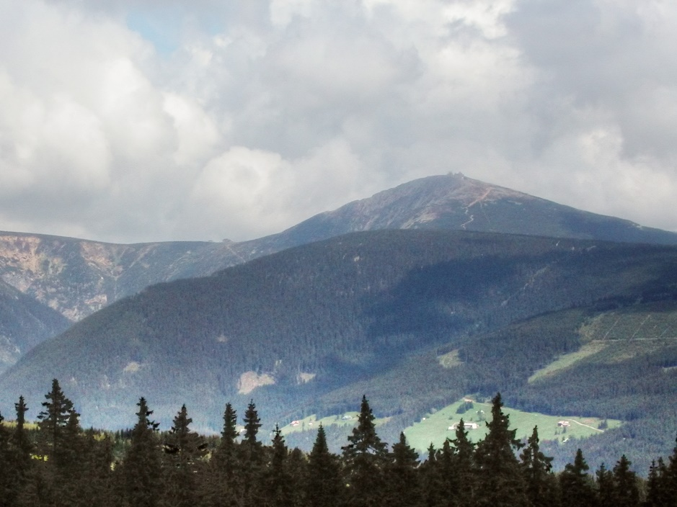
Přijďte objevovat Krkonoše trochu jinak – očima vědy, příběhů i hudby.
28. 3. 2026 od 18:00hod. Obecní úřad Velkého Vřešťova

Prof. Michal Hejcman je rodákem z Velkého Vřešťova. Věnuje se přírodním vědám, zejména ekologii a botanice, které propojuje se zemědělstvím a archeologií. Vyučuje na Univerzitě Jana Evangelisty Purkyně v Ústí nad Labem.

